 | BỘ NÔNG NGHIỆP VÀ MÔI TRƯỜNG  TRƯỜNG CAO ĐẲNG CƠ ĐIỆN VÀ NÔNG LÂM PHÚ THỌ  Địa chỉ: 217 đường Đào Giã –Xã Thanh Ba - Tỉnh Phú Thọ  ĐT: 02106.589.629; Email: truong_cdcdnlpt@mae.gov.vn.  Website: www.pcema.edu.vn

QUY TRÌNH TUYỂN SINH TRUNG CẤP, CAO ĐẲNG

Mã hóa | : QT41/TTTS&GTVL
Ban hành lần | :
Hiệu lực từ ngày | : …./…/20

Chữ ký | Người soạn thảo | Người kiểm tra | Người phê duyệt
Họ và tên | Nguyễn Thái Việt | Lê Đức Vũ | Trần Thị Thúy Lan
Chức danh | P.Giám đốc TTTTS&GTVL | Phó hiệu trưởng | Hiệu trưởng

QUY TRÌNH TUYỂN SINH TRUNG CẤP, CAO ĐẲNG

A- MỤC ĐÍCH VÀ PHẠM VI ÁP DỤNG
1. Mục đích
- Giúp cho cán bộ làm công tác tuyển sinh nắm rõ các công việc cần làm. Hạn chế các sai sót.
- Giúp cho Hội đồng tuyển sinh thực hiện tốt kế hoạch tuyển sinh nhằm nâng cao hiệu quả, đảm bảo chỉ tiêu được giao.
2. Phạm vi áp dụng:
Tuyển sinh trình độ trung cấp, trình độ cao đẳng

B- ĐỊNH NGHĨA VÀ TỪ VIẾT TẮT

1. Định nghĩa: Không

2. Từ viết tắt
Ký hiệu | Giải thích từ viết tắt
HĐTS | Hội đồng tuyển sinh
QĐ | Quyết định
CV | Công văn
TS | Tuyển sinh
TTTS&GTVL | Trung tâm Tuyển sinh & Giới thiệu việc làm
TCHC | Tổ chức hành chính
DSTS | Danh sách thí sinh
BGH | Ban giám hiệu

C. NỘI DUNG

1. Liệt kê các bước hoạt động
TT | Bước công việc | Nội dung công việc | Bộ phận/người thực hiện | Kết quả đạt được
1 | Soạn thảo văn bản tuyển sinh | Xây dựng kế hoạch tuyển sinh, hướng dẫn tuyển sinh, hội đồng tuyển sinh ... | TTTS &GTVL | Dự thảo kế hoạch tuyển sinh, hướng dẫn tuyển sinh, Hội đồng tuyển sinh
2 | Phê duyệt | Phê duyệt quyết định thành lập HĐTS, kế hoạch tuyển sinh, hướng dẫn tuyển sinh | Hiệu trưởng | Quyết định thành lập Hội đồng tuyển sinh, kế hoạch tuyển sinh, hướng dẫn tuyển sinh,
3 | Thành lập ban thư ký HĐTS | Thành lập ban thư ký Hội đồng tuyển sinh | HĐTS | Quyết định thành lập Ban thư ký tuyển sinh
4 | Thông báo tuyển sinh | Thực hiện thông báo tuyển sinh công khai trên các hệ thống thông tin của nhà trường | HĐTS (TTTS&GTVL) | Thông báo tuyển sinh
5 | Nhận thông báo tuyển sinh, đăng ký dự tuyển | Nhận thông báo tuyển sinh, tìm hiểu thông tin, làm hồ sơ tuyển sinh, đăng ký dự tuyển | Người học
6 | Tiếp nhận hồ sơ dự tuyển | Tiếp nhận hồ sơ đăng ký tuyển sinh và phân loại theo nghề | TTTS&GTVL | - Phiếu đăng ký dự tuyển GDNN  - DSTS dự tuyển
7 | Xét tuyển | Hội đồng tuyển sinh thực hiện xét tuyển, ra quyết định trúng tuyển, DSTS trúng tuyển | HĐTS | - Quyết định thí sinh trúng tuyển  - DSTS trúng tuyển
8 | Gửi giấy triệu tập thí sinh trúng tuyển | Gửi giấy triệu tập thí sinh trúng tuyển | TTTS&GTVL
9 | Tổng hợp số liệu, báo cáo | Tổng hợp số liệu, báo cáo công tác tuyển sinh | HĐTS | Báo cáo công tác tuyển sinh
10 | Duyệt | Hiệu trưởng ký duyệt Báo cáo công tác tuyển sinh | Hiệu trưởng
11 | Lưu trữ | Lưu hồ sơ | TTTS&GTVL | Hồ sơ

2. Nhóm công việc theo chu trình P - D - C - A
STT | Bước công việc | Bộ phận/người thực hiện | Nhóm công việc
1 | Soạn thảo văn bản tuyển sinh | TTTS &GTVL | Chuẩn bị
2 | Phê duyệt | Hiệu trưởng | Chuẩn bị
3 | Thành lập ban thư ký HĐTS | HĐTS | Chuẩn bị
4 | Thông báo tuyển sinh | HĐTS (TTTS&GTVL) | Thực hiện
5 | Nhận thông báo tuyển sinh, đăng ký dự tuyển | Người học | Thực hiện
6 | Tiếp nhận hồ sơ dự tuyển | TTTS&GTVL | Thực hiện
7 | Xét tuyển | HĐTS | Thực hiện
8 | Gửi giấy triệu tập thí sinh trúng tuyển | TTTS&GTVL | Thực hiện
9 | Tổng hợp số liệu, báo cáo | HĐTS | Kết quả
10 | Duyệt | Hiệu trưởng | Kết quả
11 | Lưu trữ | TTTS&GTVL | Lưu

3. Lưu đồ
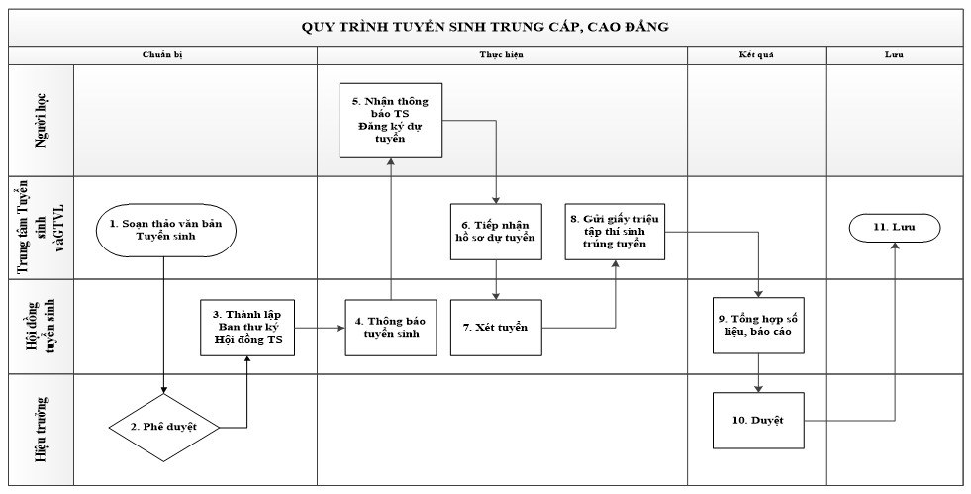
4. Đặc tả
STT | Bước công việc | Nội dung công việc | Bộ phận/Người thực hiện | Bộ phận/Người phối hợp thực hiện | Kết quả đạt được | Hạn hoàn thành | Biểu mẫu/hồ sơ
1 | Soạn thảo văn bản tuyển sinh | Xây dựng kế hoạch tuyển sinh, hướng dẫn tuyển sinh, hội đồng tuyển sinh ... | TTTS &GTVL |  |  | Tháng 12 hàng năm
2 | Phê duyệt | Phê duyệt quyết định thành lập HĐTS, kế hoạch tuyển sinh, hướng dẫn tuyển sinh | Hiệu trưởng |  | Kế hoạch TS, hướng dẫn TS, Quyết định HĐTS
3 | Thành lập ban thư ký HĐTS | Thành lập ban thư ký HĐTS | HĐTS | TTTS&GTVL | Quyết định Ban thư ký tuyển sinh
4 | Thông báo tuyển sinh | Thực hiện thông báo tuyển sinh công khai trên các hệ thống thông tin của nhà trường | HĐTS (TTTS&GTVL) | Tổ Thông tin truyền thông  Các phòng khoa | Thông báo tuyển sinh | Theo kế hoạch TS
5 | Nhận thông báo tuyển sinh, đăng ký dự tuyển | Nhận thông báo tuyển sinh, tìm hiểu thông tin, làm hồ sơ tuyển sinh, đăng ký dự tuyển | Người học | TTTS&GTVL
6 | Tiếp nhận hồ sơ dự tuyển | Tiếp nhận hồ sơ đăng ký tuyển sinh và phân loại theo nghề | TTTS&GTVL | Các phòng khoa | Phiếu đăng ký dự tuyển  DSTS dự tuyển |  | BM/QT41/TTTS&GTVL/01
7 | Xét tuyển | HĐTS thực hiện xét tuyển, ra quyết định trúng tuyển, DSTS trúng tuyển | HĐTS | TTTS&GTVL | Quyết định thí sinh trúng tuyển  DSTS trúng tuyển | Theo kế hoạch TS | BM/QT41/TTTS&GTVL/02
8 | Gửi giấy triệu tập thí sinh trúng tuyển | Gửi giấy triệu tập thí sinh trúng tuyển | TTTS&GTVL |  |  | Theo kế hoạch TS
9 | Tổng hợp số liệu, báo cáo | Tổng hợp số liệu, báo cáo công tác tuyển sinh | HĐTS |  | Báo cáo công tác tuyển sinh | Theo kế hoạch TS
10 | Duyệt | Hiệu trưởng ký duyệt Báo cáo công tác tuyển sinh | Hiệu trưởng
11 | Lưu trữ | Lưu hồ sơ. | TTTS&GTVL

5. Hồ sơ lưu trữ

STT | Tên hồ sơ | Nơi lưu trữ | Thời gian lưu | Hủy bỏ
1 | Quyết định thành lập hội đồng tuyển sinh | TTTS&GTVL | 5 năm | Theo quy định trong biên bản hủy tài liệu, hồ sơ.
2 | Kế hoạch tuyển sinh, Thông báo tuyển sinh | TTTS&GTVL | 5 năm | Theo quy định trong biên bản hủy tài liệu, hồ sơ.
3 | Phiếu đăng ký học nghề | TTTS&GTVL | 5 năm | Theo quy định trong biên bản hủy tài liệu, hồ sơ.
4 | Danh sách dự tuyển, trúng tuyển, biên bản họp HĐTS | TTTS&GTVL | - năm | Theo quy định trong biên bản hủy tài liệu, hồ sơ.
5 | Báo cáo tổng kết công tác tuyển sinh |  | 5 năm
6. Các biểu mẫu/Hướng dẫn kèm theo
Stt | Tên biểu mẫu/ hướng dẫn | Mã hóa
 | Danh sách thí sinh dự tuyển | BM/QT41/TTTS&GTVL/01
 | Danh sách thí sinh trúng tuyển | BM/QT41/TTTS&GTVL/02
 | Quyết định thành lập HĐTS | Không mã hoá
 | Kế hoạch tuyển sinh | Không mã hóa
 | Thông báo tuyển sinh | Không mã hóa
 | Báo cáo công tác tuyển sinh | Không mã hóa

